TEHNISKĀ SPECIFIKĀCIJA Nr. TS 1604.014 v1

Gaisa kompresors, 500 l, skrūves tipa ar žāvētāju
Nr. | Apraksts | Minimālā tehniskā prasība | Piedāvātās preces konkrētais tehniskais apraksts | Avots | Piezīmes
Vispārīgā informācija
 | Ražotājs (nosaukums, atrašanās vieta). | Norādīt informāciju
 | 1604.014 Gaisa kompresors, 500l, skrūves tipa ar žāvētāju | Norādīt pilnu preces tipa apzīmējumu
 | Preces marķēšanai pielietotais EAN kods, ja precei tāds ir piešķirts | Norādīt vērtību
 | Norādīt vai, izmantojot EAN kodu, ražotājs piedāvā iespēju saņemt digitālu tehnisko informāciju par preci (tips, ražotājs, tehniskie parametri, lietošanas instrukcija u.c.) | Norādīt informāciju
 | Parauga piegādes laiks tehniskajai izvērtēšanai (pēc pieprasījuma), darba dienas | Norādīt vērtību
Standarti
 | Atbilstība standartam EN 1012-1 Kompresori un vakuumsūkņi. Drošuma prasības. 1. Daļa: Gaisa kompresori | Atbilst
 | CE marķējums atbilstoši Eiropas regulai 2006/42/CE par mašīnām | Atbilst
Dokumentācija
 | Pielikumā, kā atsevišķs iesniegts iesniegts preces attēls, kurš atbilst sekojošām prasībām:  - ".jpg" vai “.jpeg” formātā;  - izšķiršanas spēja ne mazāka par 2Mpix;  - ir iespēja redzēt visu produktu un izlasīt visus uzrakstus uz tā;  - attēls nav papildināts ar reklāmu. | Atbilst
 | Oriģinālā lietošanas instrukcija sekojošās valodās | LV
Tehniskā informācija
 | Spriegums | 400 V, 50 Hz
 | Elektrodzinēja jauda | ≥ 7.5 kW
 | Kompresora tips | Skrūves tipa
 | Gaisa žāvētājs | Atbilst
 | Spiedtvertnes tilpums | ≥ 500 l
 | Ražīgums | ≥ 900 l/min
 | Darba spiediena diapazons | ≥ 10 bar
 | Darba spiediena regulators | Atbilst
 | Drošības vārsts | Mehānisks
 | Elektrodzinēja aizsardzība | Termiskā aizsardzība pret pārkaršanu
 | Trokšņa līmenis | ≤ 65 dB

Attēlam ir informatīvs raksturs

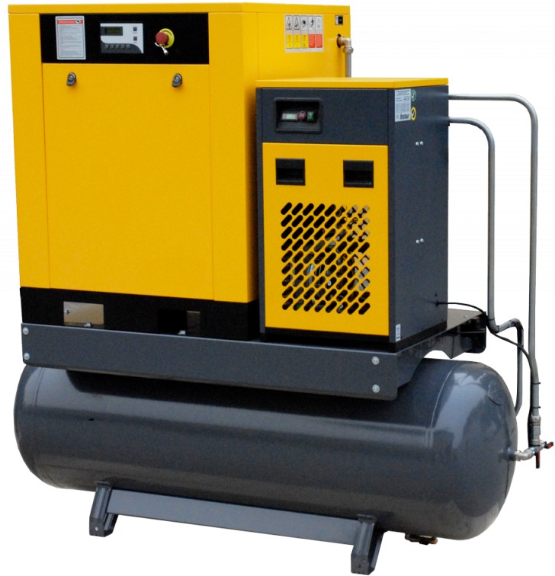

Ja norādīta vērtība, piedāvājums var būt ar norādīto vai augstāku vērtību, ja pie vērtības norādīts simbols "<" vai "≤", piedāvājuma konkrētai vērtībai jābūt, ievērojot simbola nozīmi, ja norādīts vērtību diapazons "–", jānodrošina, lai piedāvājums nosedz visu prasīto vērtību diapazonu (var būt mazāks par norādītā diapazona mazāko vērtību un lielāks par diapazona lielāko vērtību), ja norādīta vērtību robeža "÷", jānodrošina, lai piedāvājums atbilstu kādai no vērtību robežās esošai vērtībai
Lai pārliecinātos par atbilstību, norādīt precīzu avotu, kur atspoguļota tehniskā informācija (iesniegtā dokumenta datnes nosaukums, lapaspuse). Atbilstība tehniskajiem parametriem tiks pārbaudīta arī sadaļā "Dokumentācija" minētajos dokumentos
AS “Sadales tīkls” materiālu kategorijas nosaukums un numurs
Norādīt pilnu preces tipa apzīmējumu (modeļa nosaukums/reference/kods)

